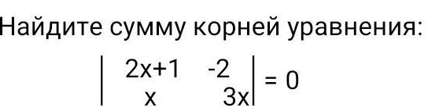
Умножаем элементы по главной диагонали и отнимаем от этого произведения произведение элементов побочной диагонали, т.е.
$$\left(2x+1\right)*3x-(-2)x=0$$
$$6x^{2}+3x+2x=0$$
$$6x^{2}+5x=0$$
$$x\left(6x+5\right)=0$$
$$x_{1}=0$$
$$либо 6x+5=0$$
$$6x=-5$$
$$x_{2}=-\frac{5}{6}$$
Находим сумму корней: $x_{1}+x_{2}=0+\left(-\frac{5}{6}\right)=-\frac{5}{6}$

